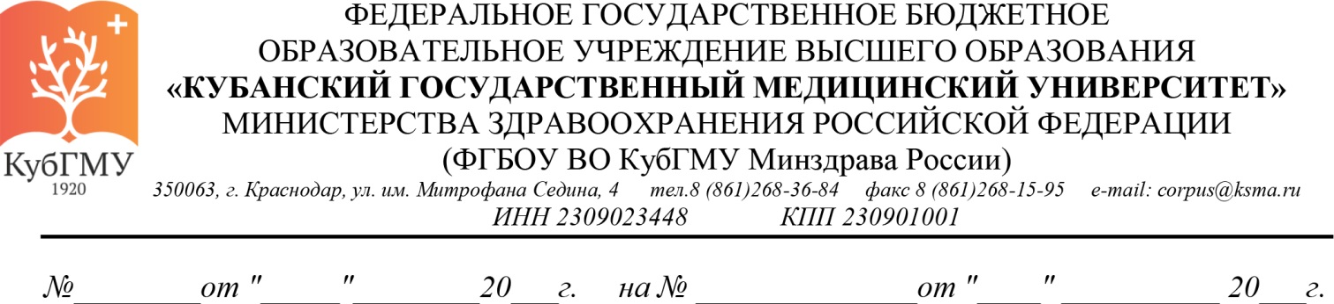

Главному редактору журнала "Доктор.Ру"
д.м.н., профессору М.Б. Хамошиной

О возможности публикации статьи

Уважаемая Марина Борисовна!

Просим вас рассмотреть возможность публикации статьи Петровой Р.А., Ивановой Е.И., Сидоровой Л.А. «Серотониновый и цитокиновый статус пациенток с хронической тазовой болью».
Настоящим письмом гарантируем следующее:
- Представленная работа не была ранее опубликована.
- Рукопись не находится на рассмотрении в другом издании.
- Содержит полное раскрытие конфликтов интересов.
- Все авторы ее читали и одобрили.
- Авторы несут ответственность за достоверность представленных в рукописи материалов.
- Работа не содержит секретной информации.

Данная статья может быть опубликована в открытой печати.

Проректор
по научно-исследовательской работе А.Н. Редько

ФИО (полностью)
должность,
тел.

